Colegio Américo Vespucio
IV MEDIO A / Célula, Genoma y Organismo
Profesor Marcos Garzón

Hoja de trabajo – Célula- IV Medio – Célula, Genoma y Organismo

Nombres:  1.- |  |  | Cursos  IV° A |  | Fecha
Puntaje Ideal  Puntos.  20ptos | Puntaje Mín. de Aprobación (60%)  Puntos 12 ptos | Puntaje Obtenido |  | Calificación

INSTRUCCIONES:
- Lea cuidadosamente cada uno de los siguientes planteamientos que se presentan a continuación.
- Responda en base a lo explicado por el docente en clases.
- De ser necesario diagrame, ejemplifique e ilustre de forma colorida.
- En caso de alguna duda revise sus apuntes de clases, textos en internet u cualquier información adicional a la cual pueda tener acceso.
- Desarrollar modelos que expliquen la relación entre la función de una célula y sus partes, considerando: Sus estructuras (núcleo, citoplasma, membrana celular, pared celular, vacuolas, mitocondria, cloroplastos, entre otros). Células eucariontes (animal y vegetal) y procariontes.
ACTIVIDAD 1: Completa el mapa conceptual con los siguientes términos (Cloroplasto – Vegetal – Eucarionte - Respiración –Fotosíntesis – Mitocondria).
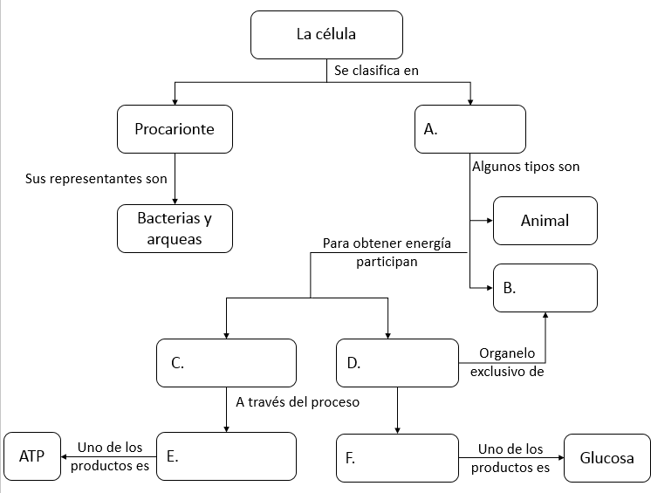

ACTIVIDAD N° 2: Observa y rotula el tipo celular que corresponde a cada una de las imágenes según los organelos que posea.

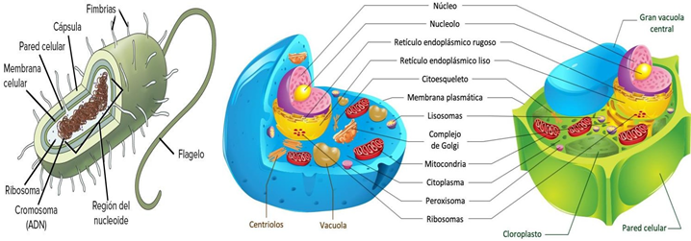
______________________ ____ __________________ __________________

ACTIVIDAD N° 3: Señala con una (X) si el organelo o estructura está presente en los tipos celulares (procarionte, eucarionte animal y/o vegetal), luego, escribe su respectiva función o característica importante.
Estructura | Célula Procarionte | Célula Eucarionte  Animal /Vegetal |  | Función o característica
Material genético
Citoplasma
Membrana plasmática
Flagelo
Ribosomas
Cápsula
Aparato de Golgi
Cloroplasto
Lisosoma
Plásmido
Mitocondria
RER
Peroxisoma
Pili o fimbria
Núcleo
Vacuola
Centriolos
Pared celular
Nucléolo
Citoesqueleto
REL

